中国科学院苏州纳米技术与纳米仿生研究纳米真空互联实验站
技 术 文 件 |  | 程序文件号：  Q/SN-NX1-G003-B10-3-04
 |  | 第 1 页 共 页
 |  | 版本：A 第 0 次修订
文件名称 | 聚焦离子束设备基本操作流程附件 | 发布日期： 年 月 日
编写： 审核： 批准：
附件内容：
附件一、共轴点
附件二、表面沉积C/Pt
附件三、离子束漂移抑制功能操作流程

附件一、共轴点
- 在样品表面聚焦清晰并link，将样品台升至7 mm位置，再次聚焦清晰并link，重复直到在7 mm聚焦清晰（图1）。
- 在样品表面寻找明显的标记物，将标记物的下边缘对准电子束窗口中心十字的横线上，电子束图像放大倍率调至5000X～8000X（图2）。
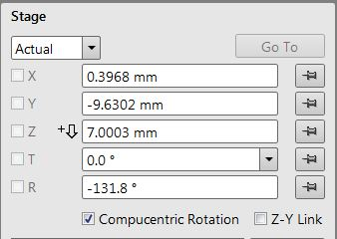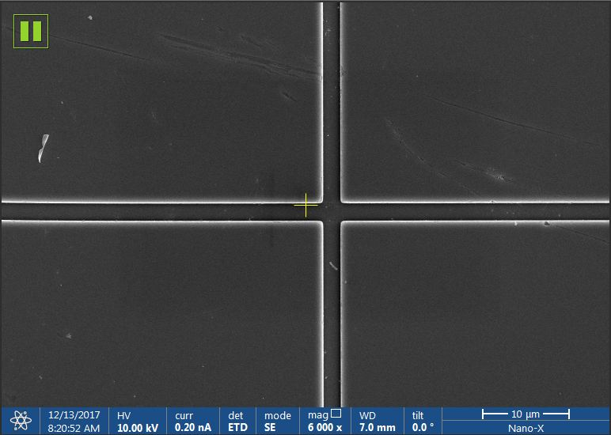
图1 图2
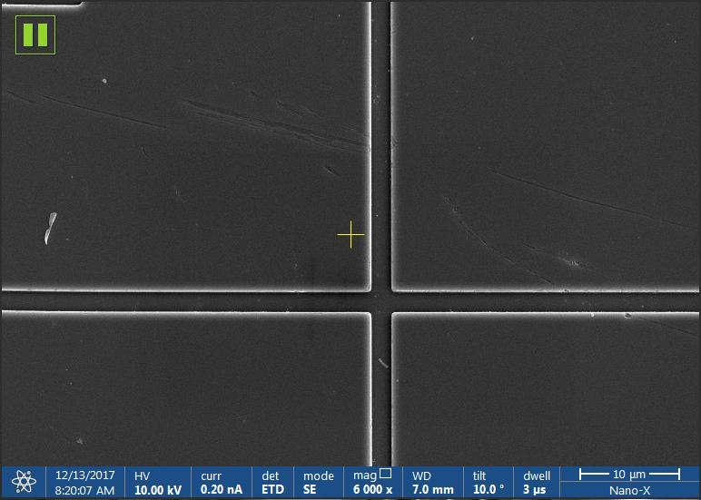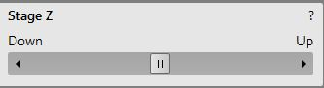
图3 图4
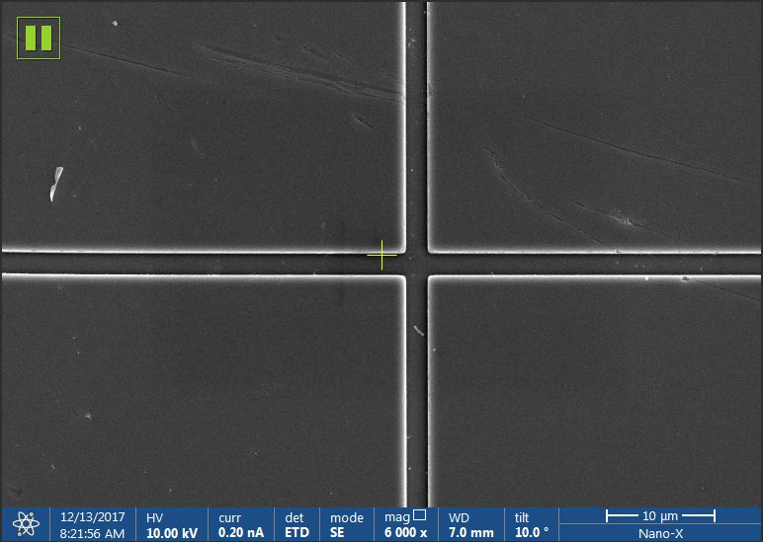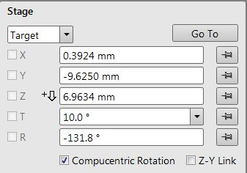
图5 图6
- 改变Tilt值为10º，若标记位置向下移动（图3），在“Stage Z”中点击“Up”（图4），将标记移回中心十字的横线上（图5），此时的Z值会产生变化（图6）；若标记位置向上移动，在“Stage Z”中点击“Down”，将标记移回中心十字的横线上。
- 改变Tilt值为52º，重复以上步骤。此时的Z值会继续变化（图4）。
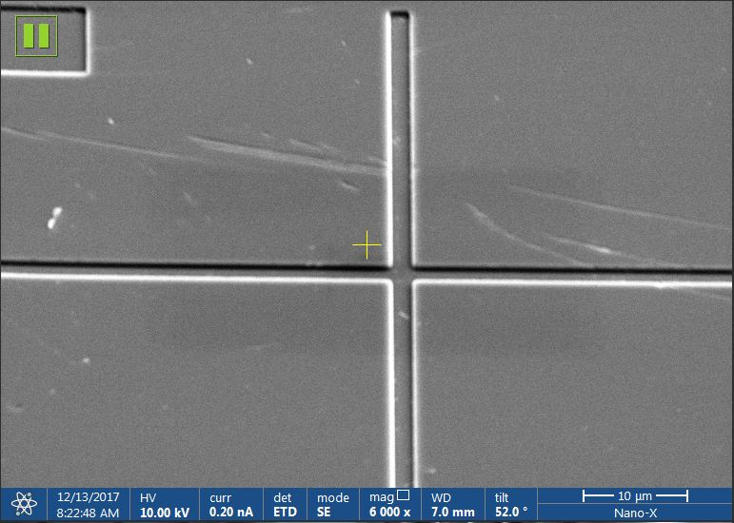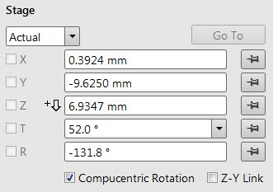
图7 图8
- 在标记位置聚焦清晰并Link（图9），此时的Z值为共轴点位置（图10）。
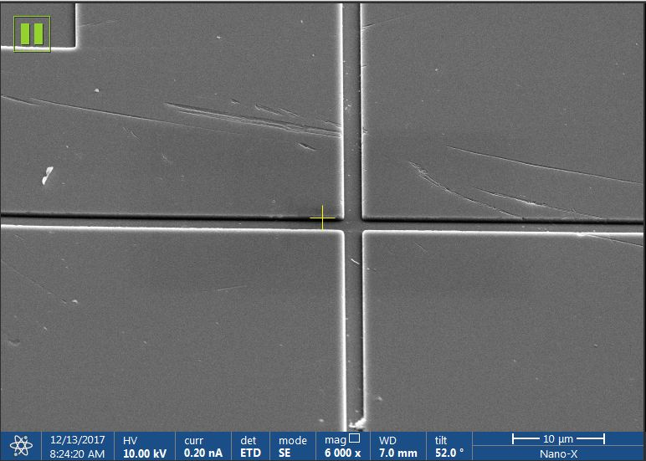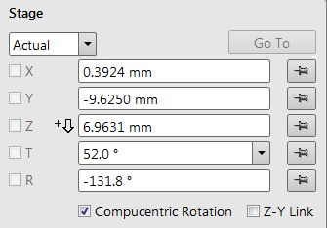
图9 图10
- 对于不同的模式，不同的电压和电流，共轴点位置的Z值均不相同，下表给出了“Standard”和“OptiTilt”模式下，不同电压和电流对应的共轴点Z值。
Mode | Voltage (kV) | Current (nA) | Z (mm)
Standard | 10 | 0.2 | 6.96
 | 10 | 0.8 | 6.98
 | 5 | 0.2 | 7.03
OptiTilt | 10 | 0.2 | 6.96
 | 5 | 0.2 | 6.95
- 小技巧：根据所选模式、电压和电流，在操作第一步时，将7 mm改成上表中相应的Z值，可以快速找到共轴点位置。

附件二、表面沉积C/Pt
- 使用GIS系统可以在样品表面沉积C及金属Pt
- 可用电子束及离子束进行C/Pt沉积，沉积时选取的束流种类应与样品表面垂直
- 电子束沉积C/Pt
- 电子束沉积时需要选择较低的加速电压（2kv）及较大的电流（6.4nA）。在此条件下找到需要沉积的位置，聚焦清晰。
- 在电子束窗口下，样品台位置为0度时进行。在Patterning Control面板中或直接在菜单栏选择 “rectangular pattern” ，材料选择Patterning control面板中（下图）将Property中Application一项改为 “C e-dep surface/Pt e-dep surface” （此时pattern会改变颜色，由黄色变为浅蓝色）。此时可在下方XYZ数字栏中输入精确数字，设定所要沉积的尺寸及厚度。
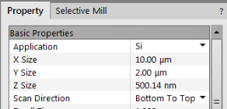
- 在Gas Injection栏中勾选“C/Pt dep”右方“insert”方框，插入C/Pt针。
- 点击开始按钮，开始进行C/Pt的沉积。此时会有进度条指示剩余时间。
- 注意：沉积完成后，一定先将C/Pt针拔出再进行其它操作，以免对设备造成损伤！
- 离子束沉积C/Pt
- 离子束沉积时为避免溅射速率大于沉积速率，电流选择不宜过大，根据沉积面积大小确定。通常电流选择为X*Y*6。例如：10um*2um*6=120，电流选择为100pA即可。
- 在离子束窗口下，样品台位置为52度时进行，在Patterning Control面板中或直接在菜单栏选择“rectangular pattern” ，材料选择Patterning control面板中将Property中Application一项改为“C dep/Pt dep”。（此时pattern会由黄色变为绿色）。此时可在下方XYZ数字栏中输入精确数字，设定所要沉积的尺寸及厚度。
- 在Gas Injection栏中勾选“C/Pt dep”右方insert方框，插入C/Pt针。
- 点击开始按钮，开始进行C/Pt的沉积。此时会有进度条指示剩余时间。
- 注意：沉积完成后，一定先将C/Pt针拔出再进行其它操作，以免对设备造成损伤！
附件三、离子束漂移抑制功能操作流程
- 离子束在小电流扫描过程中发生漂移时，或自动调整亮度(F9)图像发生明显漂移时，可以使用“漂移抑制”功能。漂移抑制功能可以用于离子束切割和沉积。
- 在“Patterning”最下面一栏选择“Drift Suppression”选项卡，点击“On”打开漂移抑制模式，等待“On”按键完全变成黄色。此时电子束窗口扫描功能禁用，中间出现绿色十字标记，将标记放在需要切割的位置上。
- 根据离子束所需使用的电流大小，调整“High Voltage”值，例如：离子束电流0.1-0.5nA，“High Voltage”值可设为1kV，离子束电流5-15nA，“High Voltage”值可设为5kV。
- 当离子束电流使用15nA时，如果样品导电性很差，也会出现漂移，尤其是样品台倾斜为0度的情况。
- 切割结束后，点击“On”关闭“漂移抑制”模式，等待直到电子束窗口绿色十字标记消失后，电子束扫描功能恢复(如不能自己恢复，可点击“Scan”菜单中“Full Frame”选项)。

